Hydroxidy
Hydroxidy (dříve louhy) jsou tříprvkové sloučeniny, které obsahují hydroxidové anionty OH⁻ vázané na kationty kovu (popř. amonný kation NH₄⁺).
POZOR! Ve vodě rozpustné hydroxidy a jejich koncentrované roztoky jsou žíraviny.
Při styku s pokožkouje třeba okamžitě postižené místo důkladně opláchnout proudem vody!
Modrá barva roztoku lakmusu a červenofialová barva roztoku fenolftaleinu dokazuje hydroxid.
Názvosloví hydroxidů
Název = podstatné jméno hydroxid + přídavné jméno odvozené od kationtu kovu
Vzorec X^{I-VIII}(OH)_{n}^{-I}, kde n = 1-8 a X je značka kovu
- Vytvoření vzorce hydroxidu
hydroxid draselný Na^{I}(OH)^{-I}
hydroxid vápenatý Ca^{II}(OH)₂^{-I}
- Vytvoření názvu hydroxidu ze vzorce
u vzorce Fe(OH)₃
I. doplníme oxidační čísla: Fe^{III}(OH)₃^{-I}
II. podle oxidačního čísla Fe^{III} určíme název: hydroxid železitý
Významné hydroxidy
Hydroxid sodný a draselný
vlastnosti :
- bílé, pevné, ve vodě dobře rozpustné látky
- žíraviny
- jsou hygroskopické (pohlcují vodu)
použití:
- při výrobě papíru, mýdel, hliníku, plastů
- k odstraňování starých nátěrů, k čištění pivních a jiných lahví aj.

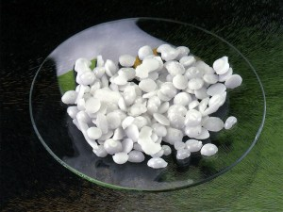
Hydroxid vápenatý
vlastnosti :
- bílý, pevný, ve vodě méně rozpustný než hydroxid sodný a draselný
- žíravina
použití:
v zemědělství
- hnojivo pro kyselost půdy
- při výrobě sody a cukru
ve stavebnictví
- hašené vápno pro přípravu vápenné malty
- bílení zdí především zemědělských staveb

